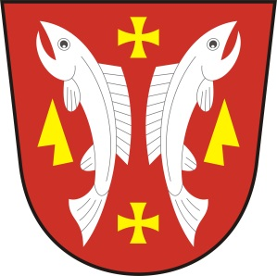
OBECNÍ ÚŘAD KARLOVICE
Karlovice 47, 763 02 Zlín 4
IČO: 46276076

VOLBY DO POSLANECKÉ SNĚMOVNY PARLAMENTU ČESKÉ REPUBLIKY
20. a 21. října 2017

Podle zákona o volbách do Parlamentu a vyhlášky Ministerstva vnitra č. 233/2000 Sb., o provedení některých ustanovení zákona, ve znění pozdějších předpisů (dále jen „vyhláška“)

- § 14c písm. f) zákona) oznamuji, že bude 1 sídlo volebního okrsku a to v budově Obecního úřadu Karlovice

- § 14e odst. 7 zákona jmenuji zapisovatele okrskové volební komise paní Marcelu Gojšovou.

Karlovice, 5. 9. 2017

Lubomír Řehůřek
starosta

